МИНЕСТЕРСТВО ОБРАЗОВАНИЯ РЕСПУБЛИКИ БЕЛАРУСЬ

УЧЕРЕЖДЕНИЕ ОБРАЗОВАНИЯ

«Брестский государственный технический университет»

Кафедра «Интеллектуальные информационные технологии»

Лабораторная работа №3

По дисциплине «Программирование автоматизированных систем»

За 7 семестр

Тема: «Планирование создания программных элементов АСОИ»

Выполнил:  
студент 4 курса  
группы АС-56  
Марук К.В.

Проверил:

Савонюк В.А.

Брест 2022

*Цель работы:* Формирование знаний и умений по планированию процесса создания ПЭ АСОИ.

Вариант 16

1. ИСХОДНЫЕ ДАННЫЕ

**Вариант 16**

**Таблица В.1 – Модели организационной структуры ОА**

|  |  |  |  |  |  |  |  |  |  |  |  |  |  |
| --- | --- | --- | --- | --- | --- | --- | --- | --- | --- | --- | --- | --- | --- |
| **Номер варианта АСОИ** | **1-я группа**  **пользова-телей** | | **2-я группа**  **пользова-телей** | | **3-я группа**  **пользова-телей** | | **4-я группа**  **пользова-телей** | | **5-я группа**  **пользова-телей** | | **6-я группа**  **пользова-телей** | | **Общее количество пользователей АСОИ** |
| Номер группы  пользователей | Количество пользователей | Номер группы  пользователей | Количество пользователей | Номер группы  пользователей | Количество пользователей | Номер группы  пользователей | Количество пользователей | Номер группы  пользователей | Количество пользователей | Номер группы  пользователей | Количество пользователей |
| **16** | П1 | 10 | П2 | 5 | П3 | 6 | П4 | 9 | П5 | 11 | П6 | 5 | 39 |

**Таблица М.1 – Списки номеров разработчиков элементов АСОИ**

|  |  |  |
| --- | --- | --- |
| **Номер вари­анта АСОИ** | **Список номеров раз­работчиков из табл.М.2.** | **Общее коли­чество раз­работчиков** |
| 16 | 2, 8, 11, 17, 19, 25, 29, 33 | 8 |

**Таблица М.2 – Каталог разработчиков элементов АСОИ**

|  |  |  |  |  |  |  |
| --- | --- | --- | --- | --- | --- | --- |
| **Номер**  **разработчика** | **Модель разработчика**  **(перечень функциональных обязанностей)** | | | | | |
| **Создание БД** | | **Подготовка данных и их загрузка в файлы и в БД** | | **Создание программ** | |
| Производи-тельность | Дневная стоимость | Производи-тельность | Дневная стоимость | Производи-тельность | Дневная  стоимость |
| 25 |  |  |  |  | 2.25 | 50 |
| 29 |  |  |  |  | 2.75 | 65 |
| 33 | 2.5 | 55 |  |  | 1.75 | 60 |

3. ПЛАНИРОВАНИЕ СОЗДАНИЯ ПЭ

3.1. Разработка общей логической структуры ПС АСОИ

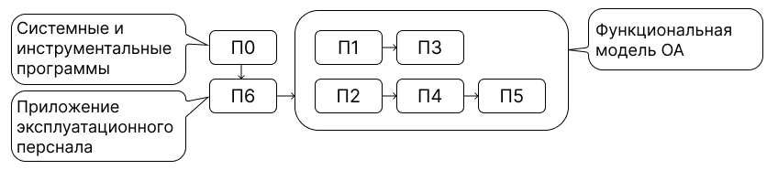

3.2. Разработка сетевого процесса реализации ПС АСОИ

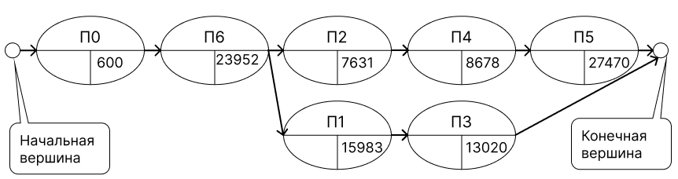

3.3. Предварительное распределение приложений между разработчиками

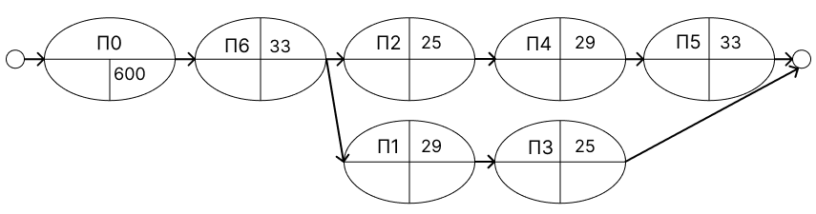

Трудоемкость реализации программы = Общее количество строк программы /Средняя дневная производительность разработчика  
Время реализации = Трудоемкость реализации / Производительность

Стоимость реализации = Время реализации * Дневная стоимость

|  |  |  |  |  |  |  |  |
| --- | --- | --- | --- | --- | --- | --- | --- |
| **Номер**  **разработчика** | **Модель разработчика** | | Номер  элемента | **Экспертные данные** | | **Расчетные**  **характеристики** | |
| Производительность | Дневная  стоимость | Трудоемкость | Стоимость | Время реализации | Стоимость  реализации |
| 25 | 2.25 | 50 | П2 | 206 | 23952 | 206 / 2,25 = 92 | 92 * 50 = 4600 |
| 25 | 2.25 | 50 | П1 | 457 | 15983 | 457 / 2,25 = 203 | 203 * 50 = 10150 |
| 29 | 2.75 | 65 | П3 | 266 | 13020 | 266 / 2.75 = 97 | 97 * 65 = 6305 |
| 29 | 2.75 | 65 | П4 | 158 | 8678 | 158 / 2.75 = 57 | 57 * 65 = 3705 |
| 33 | 1.75 | 60 | П5 | 670 | 15983 | 670 / 1.75 = 383 | 383 * 60 = 22980 |
| 33 | 1.75 | 60 | П6 | 347 | 27470 | 347 / 1.75 = 198 | 198 * 60 = 11880 |

3.4. Сетевой график создания ПС АСОИ коллективом разработчиков

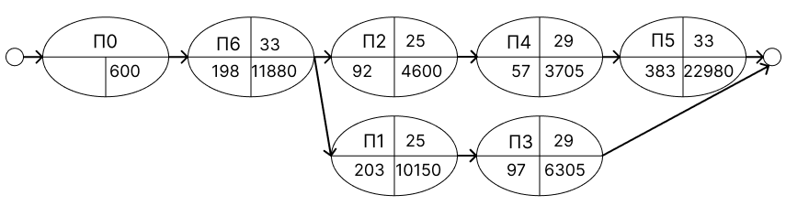

3.5. Разработка плана создания ПЭ АСОИ

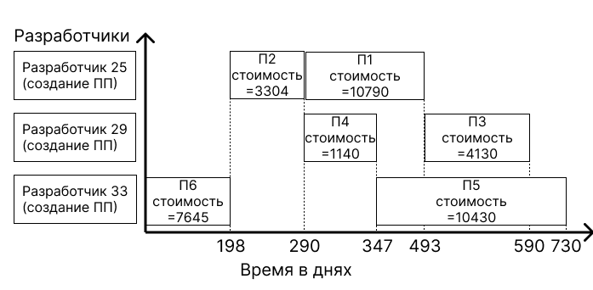

4. ПРИМЕР ДЕЛЕНИЯ ПС НА ОЧЕРЕДИ

